

Министерство образования Самарской области
ГБУ ДПО «Региональный Социопсихологический центр»

Уважаемые родители!

«Вы можете оставить мнение о качестве психолого-педагогических услуг, полученных ребенком в нашей организации.
Чтобы оценить условия осуществления психолого-педагогической помощи наведите камеру Вашего телефона и отсканируйте QR-код.
Перейдя по ссылке, Вам нужно будет ответить на несколько вопросов анкеты.
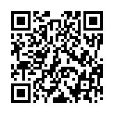
Анкета доступна по QR-коду, а также по прямой ссылке:
https://forms.yandex.ru/cloud/696f68bc95add5b0b4b45cff

